**Četrtek, 23. 4. 2020**

**Danes se boste naučili, kako izračunati del celote. Najlažje bo na primeru.**

**Pa poglejmo.**

**Naslov v zvezek (prepiši in nariši).**

**RAČUNANJE DELOV CELOTE**

1. Naloga

ꞏ

Učenci bodo pri kuharskem krožku pekli pecivo. Učiteljica je na mizo postavila 15 jabolk. Učencem je povedala, da jih za pecivo potrebujejo  . Koliko jabolk bodo porabili za pecivo?

|  |  |  |
| --- | --- | --- |
|  |  |  |
| Učiteljica je na mizo položila 15 jabolk. | Razdelila jih je na 5 enakih delov. En del predstavlja  vseh jabolk. V vsakem delu so tri jabolka. | Ker potrebujejo  jabolk, vzamejo 1 del po tri jabolka, kar je skupaj tri jabolka. |

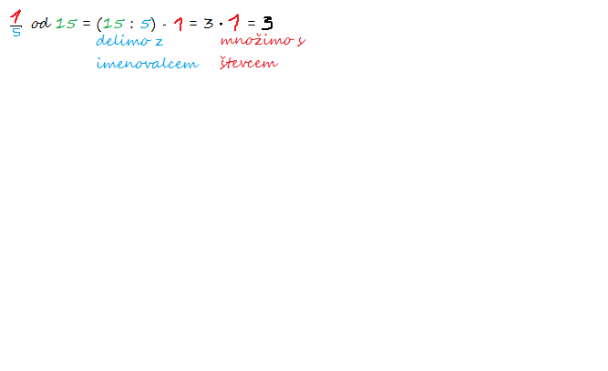

krat

**Celoto** predstavlja 15 jabolk. Celota je lahko poljubna količina predmetov (npr. 25 kock, 9 žog …).

Narišimo še shemo, ki vam bo v pomoč.

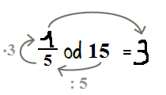

**1**

**3**

**Del neke količine izračunamo tako, da vrednost celote delimo z imenovalcem ulomka in nato dobljeni količnik pomnožimo s števcem ulomka**.

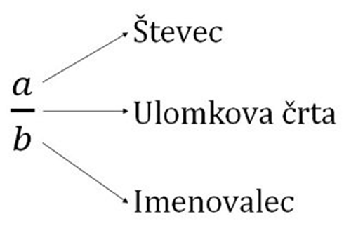

**Imenovalec** (spodnje število) nam pove, na koliko enakih delov je razdeljena celota.

**Števec** (zgornje število) nam pove, koliko delov opazujemo.

Števec in imenovalec sta v zapisu ulomka ločena z **ulomkovo črto (**ulomkova črta pomeni deljeno).

** od 15 = 3, ker je 15 : 5 · 1 = 3 ∙ 1 = 3**

Odgovor je:

Za pecivo bodo porabili 3 jabolka.



Sedaj pa odpri SDZ- 2. del in reši naloge na strani 76 in 77.

Preveri pravilnost nalog.

